我的助手开发设计方案

公 司：河南中申科技有限公司
部 门：开发部
撰写人：文选阵
日 期：2013/4/24
版 本：v1.0

1 概述 3
1.1 编写目的 3
2 功能需求描述 3
2.1 个人中心模块 3
2.2 我的上传模块 4
2.3 文件上传 4
2.4 文件下载功能 4
2.5 后台管理员审核功能 5
3 数据结构 5
3.1 用户信息表sjzs_clientInfo 5
3.2 积分等级表sjzs_clientMark 6
3.3 临时业务表sjzs_clientUpload 7
3.4 临时附件表sjzs_clientUploadAttach 7
3.5 用户信息关系表sjzs_client_upload_relation 8
3.6 数据迁移表sjzs_data_transport 9
3.7 常量配置表sjzs_constant 9

- 概述
  - 编写目的
本文当的编写目的是为审计之家网站前台的审计助手模块的开发人员提供：
a)、功能、性能、接口和可靠性的要求、作为软件开发人员进行设计和编码的基础。
b)、作为需求确认的基础。
c)、作为内部人员进行测试的参考依据。
  - 开发目的
审计之家网站前台是为审计人员提供信息检索的一个网站，前期为了能收纳用户的审计信息特为网站用户开放“我的助手”功能，利用该功能用户可以上传相关的审计资料，用户上传的资料通过管理员审核后即可获赠相应的积分，同时上传的资料也就可以在互联网上为其他的用户所共享。用户所得到的积分就可以下载其他用户所上传的资料。
  - 开发背景
目前，审计部门的审计人员在进行审计工作时需要查找相关的资料，而这些资料目前还没有形成统一的资料库，对审计人员来说查找资料就是一件比较繁琐的事情。针对这种现状我们公司就提出为了方便审计人员进行审计工作就开发出了一个相关的网站“审计之家”，目前该网站已经初步成型，但是针对网站用户个人的资料维护还不完善，因此就添加了我的助手功能模块，来为用户开放上传下载功能。
另外，用户在上传和下载的同时自己会有相应的贡献等级，等级越高就表明用户的身份越高，后期会针对高等级的用户开放一些更有用的功能（比如，免费下载，免审核等）。

- 功能需求描述
  - 个人中心模块
该模块中包含：用户的名称、头像、等级、积分、文档下载数量、上传数量、自己贡献的文档列表。
用户的名称：用户在注册时填写的昵称。
头像：每一级都有默认的头像，用户也可以自己上传头像（在修改个人资料时可上传）。
等级：每上传50个文档并且通过审核就增加一个等级，自己上传的资料别别人下载次数超过50次也增加一级；不同的级数对应的头衔也不同（头衔名称赞不考虑）。
积分：在用户上传文档时就设置相应的积分，别人下载后就会返还相应的积分给自己；同样，自己下载别人的文档时扣除自己的积分，别人增加相应的积分。
上传数量：自己上传并且审核通过的数量。
下载数量：下载别人的文档的数量。
贡献文档列表：已经审核通过的文档，主要显示文档名称、分类、下载数量、上传日期和用户评价，需要分页显示。如下图：
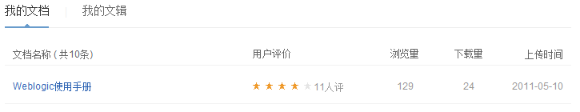
等级排名策略：
一级：默认为一级，头衔为“审计初级学徒”，有默认头像，不可修改。
二级：文档被浏览30次以上，或者下载次数20次以上，或者上传文档审核通过10个，头
衔为“审计中级学徒。”
三级：文档被浏览60次以上，或者下载次数70次以上，或者上传文档审核通过20个，头
衔为“审计高级学徒”。
四级：文档被浏览100次以上，或者下载次数130次以上，或者上传文档审核通过50个，
头衔为“审计小兵”。
五级：文档被浏览170次以上，或者下载次数200次以上，或者上传文档审核通过90个，
头衔为“审计大兵”。
六级：文档被浏览300次以上，或者下载次数270次以上，或者上传文档审核通过150个，
头衔为“审计中尉”。
等等，等级信息配置在sjzs_clientMark表中。
  - 我的上传模块
该模块主要也是显示一个已经上传的列表，列表信息主要有文档名称、类型、审核状
态、上传时间。
审核状态：待审核，审核中，审核通过，打回；自己上传的文档需要后台管理员审
核通过后才能发布到互联网上，若审核被打回，则只能删除再次编辑提交再次审核，直到审核通过。
另外，该模块提供上传功能和删除功能。上传功能详见3.3.
  - 文件上传
文件上传功能是提供给用户上传自己的资料以便别人下载获得积分的功能，用户在
上传时需要需要选择相应的分类，首先，可以分为五大类：审计事项、实施方案、审计法规、
定型依据、审计方法等，选择某一分类后会出现一个树形菜单，菜单就是后台管理员添加的
分类.如下图:
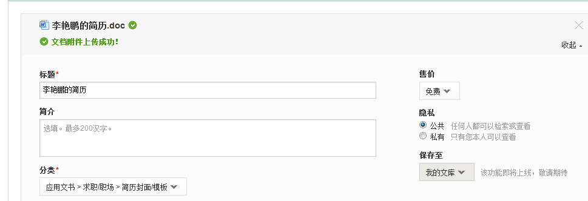

在上传时可以选择别人下载时需要的积分和文档是否公开等选项。
上传成功后，后台把信息存放到一张临时表中sjzs_ clientUpload中，相关的字段有，id，
caption，content，parentId，uploadDate,checkFlag(审核标志0：未审核，1审核中，2，
已审核)，type,note1,note2,note3,note4,note5(备用)。
临时附件表sjzs_userUploadAttach
此表只是为了存放未审核通过的用户上传的信息，当审核通过后，管理员可以把相关的信息移植到相关的业务表中，并删除此表中的记录。
需要注意的是前台在用户搜索界面中之搜索相关的业务表，而用户中心我的助手中显示时需要先查询临时表看看审核状态，如果没有则说明已经审核通过并移植到业务表中了。

  - 文件下载功能
当用户查看到某一个详细的审计信息页面时用户可以选择下载次文档，未登录时提示登录框，登陆过后在下载时就判断下载次文档需要的积分（此功能最好可以配置，下载是否需要积分有一个开关），积分不足时不能下载。当积分不足时，就提示如何可以快速获得积分，获得积分的途径目前有两种：
- 通过上传文档，别人下载后获得积分；
- 通过回答问题，这次问题可以是其他用户的提问也可以是管理员在后台输入的问题，在提问题设置相应的积分奖励，用户回答后，提问者要是觉得满意就结束问题并给相应的积分。（二期）

  - 后台管理员审核功能
功能只开放给后台的通管理员使用，来审核前台用户上传的文档是否符合要求，审核状态有：0-待审核，1-审核中，2-审核通过。
用户上传的文档存放到临时表中sjzs_clientUpload和sjzs_clientUploadAttach，
管理员可以通过后台的审核功能菜单进行审核，审核通过后，管理员可以选择是否更新到单机版中，如果是则把相应的记录迁移到相应的业务表中，并删除临时表中的数据，则在下一次更新单机版数据时就会同步到单机版中；管理员还可以批量审核通过、打回和删除操作。同时，在单个审核时，还可以添加审核意见等。
当要迁移一条记录到相应的业务表中时，首先把当前的数据根据类型转移到相应的业务表中和附件表中，再把转移的记录保存到数据迁移表中。数据迁移表用法参照sjzs_data_transport表结构。
管理员在审核界面所看到的是用户上传文档的一个列表页面，显示信息有：文档名称，内容简介，上传的用户名，用户等级，上传时间，审核标志，审核意见等。
管理员在审核通过后可以进行二次分类，即可以把相应的记录移到已经存在的菜单中，用户上传的文档默认在“用户上传”菜单下面。

- 数据结构
  - 用户信息表sjzs_clientInfo

此表记录用户的积分等信息
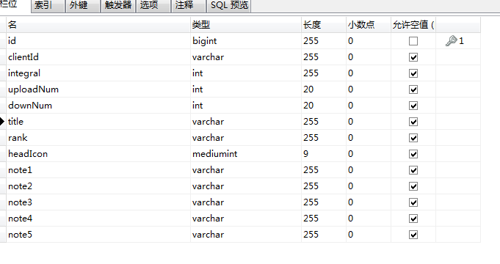
CREATE TABLE `sjzs_clientInfo` (
`id` bigint(255) NOT NULL AUTO_INCREMENT COMMENT '主键id' ,
`clientId` varchar(255) CHARACTER SET utf8 COLLATE utf8_unicode_ci NULL DEFAULT '0' COMMENT '用户id' ,
`integral` int(255) NULL DEFAULT NULL COMMENT '积分' ,
`uploadNum` int(20) NULL DEFAULT 0 COMMENT '上传量' ,
`downNum` int(20) NULL DEFAULT 0 COMMENT '下载量' ,
`title` varchar(255) CHARACTER SET utf8 COLLATE utf8_unicode_ci NULL DEFAULT NULL COMMENT '头衔' ,
`rank` varchar(255) CHARACTER SET utf8 COLLATE utf8_unicode_ci NULL DEFAULT NULL COMMENT '等级' ,
`headIcon` mediumint(9) NULL DEFAULT NULL COMMENT '头像图标' ,
`note1` varchar(255) CHARACTER SET utf8 COLLATE utf8_unicode_ci NULL DEFAULT NULL ,
`note2` varchar(255) CHARACTER SET utf8 COLLATE utf8_unicode_ci NULL DEFAULT NULL ,
`note3` varchar(255) CHARACTER SET utf8 COLLATE utf8_unicode_ci NULL DEFAULT NULL ,
`note4` varchar(255) CHARACTER SET utf8 COLLATE utf8_unicode_ci NULL DEFAULT NULL ,
`note5` varchar(255) CHARACTER SET utf8 COLLATE utf8_unicode_ci NULL DEFAULT NULL ,
PRIMARY KEY (`id`)
)
ENGINE=InnoDB
DEFAULT CHARACTER SET=utf8 COLLATE=utf8_unicode_ci
AUTO_INCREMENT=1
ROW_FORMAT=COMPACT
;

  - 积分等级表sjzs_clientMark

此表需要手工配置，是用户升级的依据

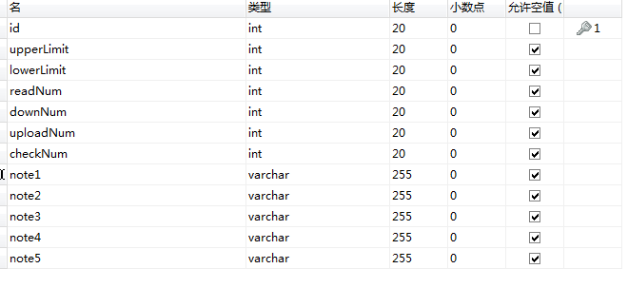
CREATE TABLE `sjzs_clientMark` (
`id` int(20) NOT NULL DEFAULT 0 ,
`upperLimit` int(20) NULL DEFAULT 0 COMMENT '积分上线' ,
`lowerLimit` int(20) NULL DEFAULT 0 COMMENT '积分下线' ,
`readNum` int(20) NULL DEFAULT 0 COMMENT '浏览量' ,
`downNum` int(20) NULL DEFAULT 0 COMMENT '下载量' ,
`uploadNum` int(20) NULL DEFAULT 0 COMMENT '上传量' ,
`checkNum` int(20) NULL DEFAULT 0 COMMENT '审核通过量' ,
`note1` varchar(255) CHARACTER SET utf8 COLLATE utf8_unicode_ci NULL DEFAULT '' ,
`note2` varchar(255) CHARACTER SET utf8 COLLATE utf8_unicode_ci NULL DEFAULT NULL ,
`note3` varchar(255) CHARACTER SET utf8 COLLATE utf8_unicode_ci NULL DEFAULT NULL ,
`note4` varchar(255) CHARACTER SET utf8 COLLATE utf8_unicode_ci NULL DEFAULT NULL ,
`note5` varchar(255) CHARACTER SET utf8 COLLATE utf8_unicode_ci NULL DEFAULT NULL ,
PRIMARY KEY (`id`)
)
ENGINE=InnoDB
DEFAULT CHARACTER SET=utf8 COLLATE=utf8_unicode_ci
ROW_FORMAT=COMPACT
;

  - 临时业务表sjzs_clientUpload

此表记录用户上传的文档
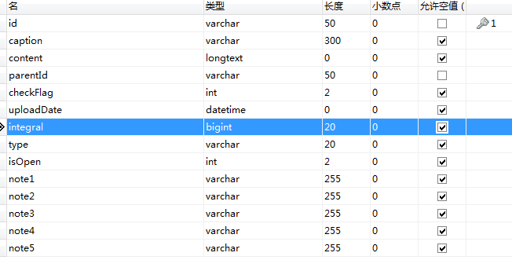
CREATE TABLE ` sjzs_clientUpload` (
`id` varchar(50) CHARACTER SET utf8 COLLATE utf8_unicode_ci NOT NULL ,
`caption` varchar(300) CHARACTER SET utf8 COLLATE utf8_unicode_ci NULL DEFAULT NULL COMMENT '标题' ,
`content` longtext CHARACTER SET utf8 COLLATE utf8_unicode_ci NULL COMMENT '内容' ,
`parentId` varchar(50) CHARACTER SET utf8 COLLATE utf8_unicode_ci NOT NULL COMMENT '分类ID' ,
`checkFlag` int(2) NULL DEFAULT 0 COMMENT '0-待审核 1-审核中 2-审核通过 3-删除' ,
`uploadDate` datetime NULL DEFAULT NULL COMMENT '上传时间' ,
`integral` bigint(20) NULL DEFAULT 0 COMMENT '积分' ,
`type` varchar(20) CHARACTER SET utf8 COLLATE utf8_unicode_ci NULL DEFAULT '' COMMENT 'FG-审计法规 YJ-定性依据 AL-审计方法 DH-导航 SX审计事项 EI实施方案' ,
`isOpen` int(2) NULL DEFAULT 0 COMMENT '0-不公开 1-公开' ,
`note1` varchar(255) CHARACTER SET utf8 COLLATE utf8_unicode_ci NULL DEFAULT NULL ,
`note2` varchar(255) CHARACTER SET utf8 COLLATE utf8_unicode_ci NULL DEFAULT NULL ,
`note3` varchar(255) CHARACTER SET utf8 COLLATE utf8_unicode_ci NULL DEFAULT NULL ,
`note4` varchar(255) CHARACTER SET utf8 COLLATE utf8_unicode_ci NULL DEFAULT NULL ,
`note5` varchar(255) CHARACTER SET utf8 COLLATE utf8_unicode_ci NULL DEFAULT NULL ,
PRIMARY KEY (`id`)
)
ENGINE=InnoDB
DEFAULT CHARACTER SET=utf8 COLLATE=utf8_unicode_ci
ROW_FORMAT=COMPACT
;

  - 临时附件表sjzs_clientUploadAttach
此表记录用户上传的文档的附件
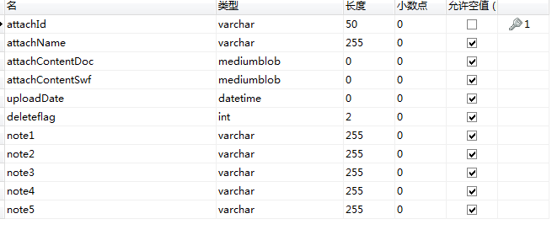
CREATE TABLE `sjzs_clientUploadAttach` (
`attachId` varchar(50) CHARACTER SET utf8 COLLATE utf8_unicode_ci NOT NULL COMMENT '附件ID' ,
`attachName` varchar(255) CHARACTER SET utf8 COLLATE utf8_unicode_ci NULL DEFAULT NULL COMMENT '附件名称' ,
`attachContentDoc` mediumblob NULL ,
`attachContentSwf` mediumblob NULL COMMENT '附件内容' ,
`uploadDate` datetime NULL DEFAULT NULL COMMENT '上传时间' ,
`deleteflag` int(2) NULL DEFAULT 0 COMMENT '删除标志 0：插入 -1：已删除 1：更新' ,
`note1` varchar(255) CHARACTER SET utf8 COLLATE utf8_unicode_ci NULL DEFAULT NULL ,
`note2` varchar(255) CHARACTER SET utf8 COLLATE utf8_unicode_ci NULL DEFAULT NULL ,
`note3` varchar(255) CHARACTER SET utf8 COLLATE utf8_unicode_ci NULL DEFAULT NULL ,
`note4` varchar(255) CHARACTER SET utf8 COLLATE utf8_unicode_ci NULL DEFAULT NULL ,
`note5` varchar(255) CHARACTER SET utf8 COLLATE utf8_unicode_ci NULL DEFAULT NULL ,
PRIMARY KEY (`attachId`)
)
ENGINE=InnoDB
DEFAULT CHARACTER SET=utf8 COLLATE=utf8_unicode_ci
ROW_FORMAT=COMPACT
;

  - 用户信息关系表sjzs_client_upload_relation

此表记录用户和用户上传的文档的关系
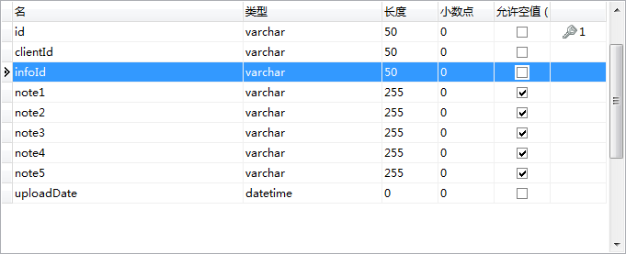
CREATE TABLE `sjzs_client_upload_relation` (
`id` varchar(50) CHARACTER SET utf8 COLLATE utf8_unicode_ci NOT NULL ,
`clientId` varchar(50) CHARACTER SET utf8 COLLATE utf8_unicode_ci NOT NULL COMMENT '用户ID' ,
`infoId` varchar(50) CHARACTER SET utf8 COLLATE utf8_unicode_ci NOT NULL COMMENT '上传记录的ID' ,
`note1` varchar(255) CHARACTER SET utf8 COLLATE utf8_unicode_ci NULL DEFAULT NULL ,
`note2` varchar(255) CHARACTER SET utf8 COLLATE utf8_unicode_ci NULL DEFAULT NULL ,
`note3` varchar(255) CHARACTER SET utf8 COLLATE utf8_unicode_ci NULL DEFAULT NULL ,
`note4` varchar(255) CHARACTER SET utf8 COLLATE utf8_unicode_ci NULL DEFAULT NULL ,
`note5` varchar(255) CHARACTER SET utf8 COLLATE utf8_unicode_ci NULL DEFAULT NULL ,
`uploadDate` datetime NOT NULL ,
PRIMARY KEY (`id`)
)
ENGINE=InnoDB
DEFAULT CHARACTER SET=utf8 COLLATE=utf8_unicode_ci
ROW_FORMAT=COMPACT;
  - 数据迁移表sjzs_data_transport
此表中记录用户上传的记录在管理员审核通过后需要更新到U盘中的数据
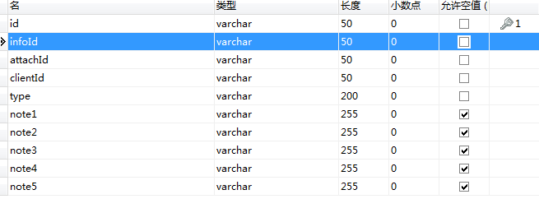
  - 常量配置表sjzs_constant
此表主要是配置系统中用到的常量
